Guía maestra de la pipeline METABRIC
Arquitectura global, orden de ejecución y lógica metodológica
Repositorio técnico del pipeline METABRIC — documentación preparada para publicación en GitHub.

Campo | Descripción
Enfoque | Descripción técnica y metodológica del script, sus decisiones y sus salidas.
Alcance | Versión preparada para repositorio público; se omiten referencias a uso en entrevista.
Convención | Se mantiene la nomenclatura M1a/M1b/M2a/M2b/M3/M4 usada por la pipeline.

Resumen del script
Presentar la arquitectura completa del proyecto, la secuencia de ejecución y las decisiones que conectan limpieza, modelado, validación y reporte final.

Ubicación en el repositorio
src / src_patched / outputs

Decisiones metodológicas clave
- El proyecto usa un único split compartido para que todas las tareas comparen los mismos pacientes de entrenamiento y prueba.
- La imputación y el NMF se ajustan solo sobre entrenamiento para evitar leakage.
- La selección de algoritmos de clasificación se hace con CV de entrenamiento; el test queda bloqueado para evaluación final.
- Las tareas M2a y M2b usan Cox con censura explícita; M2b añade sensibilidad de competing risks en una capa separada.

Artefactos y salidas principales
- outputs/notebook_01 a outputs/notebook_11
- outputs/splits/*
- outputs/models/*
- outputs/permutation_importance/*

Observaciones para publicación en GitHub
Para un repositorio público, este script debe mantenerse junto con su documentación técnica, pero las salidas generadas durante la corrida deben tratarse como artefactos reproducibles y no como fuente única de verdad. El código, el orden de ejecución y las decisiones metodológicas deben quedar descritos con suficiente detalle para permitir una reproducción independiente.

Figuras y explicación

30_model_summary.png
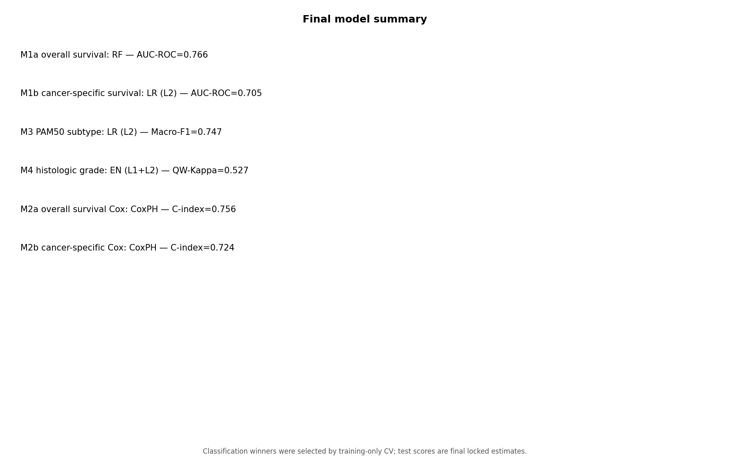
Figura: 30_model_summary.png
Resumen consolidado de ganadores finales por tarea. La figura compacta la narrativa principal de rendimiento y deja claro que clasificación y supervivencia se evalúan con métricas distintas.

42_capability_assessment.png
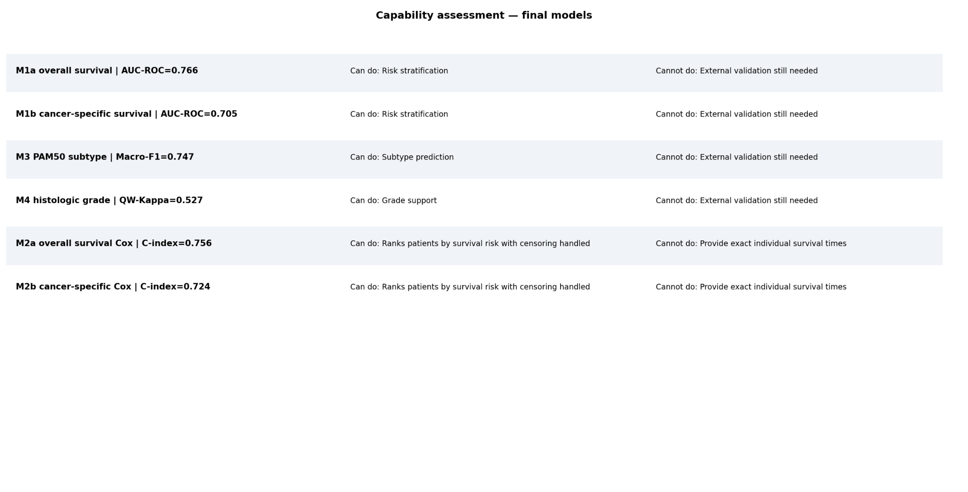
Figura: 42_capability_assessment.png
Traduce el rendimiento en capacidad práctica. No intenta vender el modelo como un sustituto clínico, sino como una herramienta de estratificación, soporte o ranking.

43_key_findings_and_limitations.png
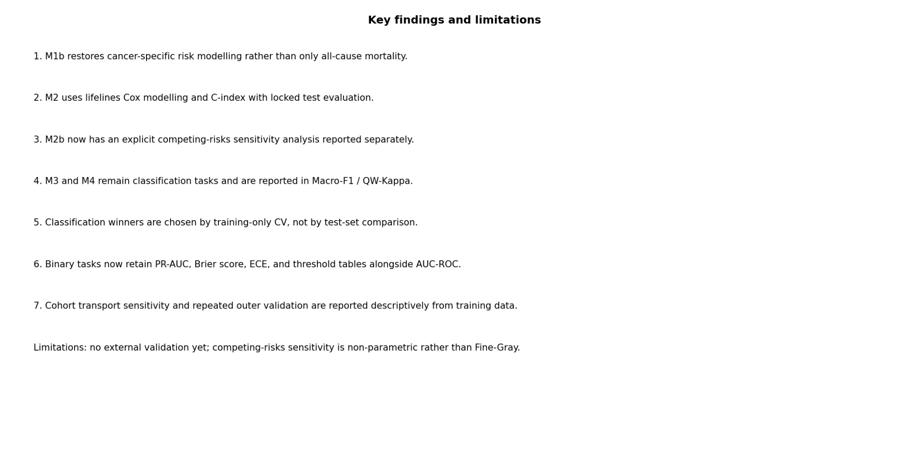
Figura: 43_key_findings_and_limitations.png
Resume las decisiones centrales del proyecto y también sus límites: ausencia de validación externa y sensibilidad de competing risks separada del Cox principal.

